

ACTIVIDADES: FRACCIONES IGUALES O EQUIVALENTES

- El problema de Valentín

A Valentín lo han mandado a comprar $\frac{4}{8}$kg de jamón para preparar la lasaña del almuerzo. Al llegar al almacén de don José, lee los envases de las comidas y observa que el jamón únicamente se vende en paquetes de $\frac{1}{2}$kg. Don José se acerca y le dice que no se preocupe, porque los paquetes traen la cantidad de jamón que él necesita.
Observe lo que hizo don José para demostrar a Valentín que los paquetes de jamón tienen la cantidad que él necesita.
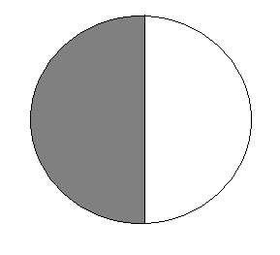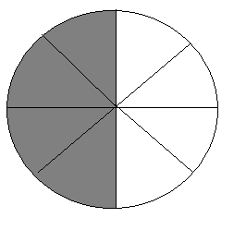

Ahora responda:
Explique el procedimiento que utilizó don José para explicar a Valentín que las dos fracciones representan la misma cantidad.
……………………………………………………………………………………………………………………………………………………………
……………………………………………………………………………………………………………………………………………………………
……………………………………………………………………………………………………………………………………………………………
……………………………………………………………………………………………………………………………………………………………
- A don José siempre le gustaron mucho las matemáticas, por lo que quería seguir explicando a Valentín por qué $\frac{1}{2}$y $\frac{4}{8}$ representan la misma cantidad.
Observe lo que hizo ahora con las dos fracciones:
$\frac{1}{2}=\frac{4}{8}$, porque $1⋅8=2⋅4$

Ahora responda:

- ¿Qué hizo don José con las dos fracciones?

……………………………………………………………………………………………………………………………………………………………
……………………………………………………………………………………………………………………………………………………………
……………………………………………………………………………………………………………………………………………………………

- ¿Qué ocurrió cuando realizó el procedimiento que usted describió en la respuesta anterior?

……………………………………………………………………………………………………………………………………………………………
……………………………………………………………………………………………………………………………………………………………
……………………………………………………………………………………………………………………………………………………………

- Entonces, se puede decir que dos fracciones son equivalente o iguales cuando:

……………………………………………………………………………………………………………………………………………………………
……………………………………………………………………………………………………………………………………………………………
- Ahora, a aplicar el método de don José.
Determine si los siguientes pares de fracciones son equivalentes o iguales.
$$\frac{6}{8}y\frac{9}{7}$$ | $$\frac{5}{8}y\frac{\text{15}}{\text{24}}$$ | $$\frac{4}{\text{12}}y\frac{2}{6}$$
$$\frac{8}{5}y\frac{\text{24}}{\text{15}}$$ | $$\frac{7}{2}y\frac{\text{14}}{4}$$ | $$\frac{3}{4}y\frac{5}{7}$$

Valentín quedó muy contento al darse cuenta de que hay fracciones que representan la misma cantidad, aun cuando sus términos sean distintos. Al llegar a su casa, le propuso a su hermana Valentina el siguiente desafío:
Si tengo las fracciones $\frac{6}{5}y\frac{}{\text{10}}$, te aseguro que el numerador que falta es 12. Y, de ese modo, las fracciones representan la misma cantidad.

- ¿Qué hizo Valentín para saber que el numerador que falta es el número 12?
……………………………………………………………………………………………………………………………………………………………
……………………………………………………………………………………………………………………………………………………………
……………………………………………………………………………………………………………………………………………………………

- En los siguientes pares de fracciones, encuentre el término que falta para que sean iguales.

$$\frac{4}{6}y\frac{\text{12}}{?}$$ | $$\frac{?}{9}y\frac{3}{\text{27}}$$ | $$\frac{8}{?}y\frac{\text{32}}{\text{16}}$$
$$\frac{9}{\text{18}}y\frac{\text{18}}{?}$$ | $$\frac{4}{\text{12}}y\frac{?}{\text{36}}$$ | $$\frac{1}{2}y\frac{\text{10}}{?}$$

Elaborado por: Carolina Pizarro Salgado

